Nowość od Edimax - ekranowe, płaskie kable sieciowe
Znana i ceniona na rynku firma Edimax wprowadza do sprzedaży nowe płaskie kable sieciowe. Zaprojektowane według najwyższych standardów charakteryzują się doskonałą jakością i wydajnością.

Firma Edimax to znany na całym świecie producent rozwiązań sieciowych. Teraz wprowadza na polski rynek dwie serie wyjątkowych kabli. EA3 i EA8 Series to ekranowe, płaskie kable sieciowe, które charakteryzuje najwyższa jakość. Są odporne na szumy, przesłuchy i zakłócenia. Posiadają 4 pary skrętek z czystej miedzi beztlenowej, przewód uziemiający i końcówki z ekranowanym, pozłacanym złączem RJ45.

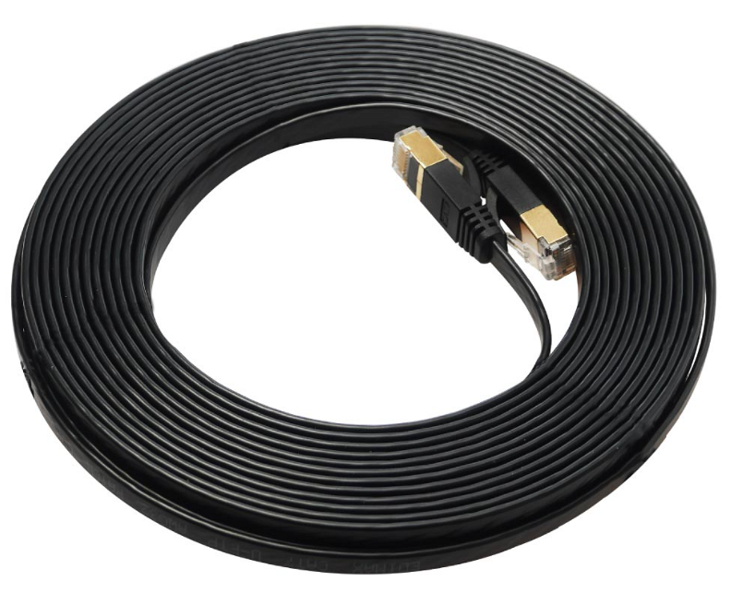
Wyjątkową cechą jest ich kształt. Płaski, smukły i wytrzymały idealnie nadaje się do instalacji pod dywanem, na rogach biurka, wzdłuż ścian i drzwi, wzdłuż krawędzi lub przez biurka czy za meblami. To oszczędność miejsca, koniec problemów z wystającymi kablami oraz elegancki i schludny wygląd biur i pomieszczeń w domu.

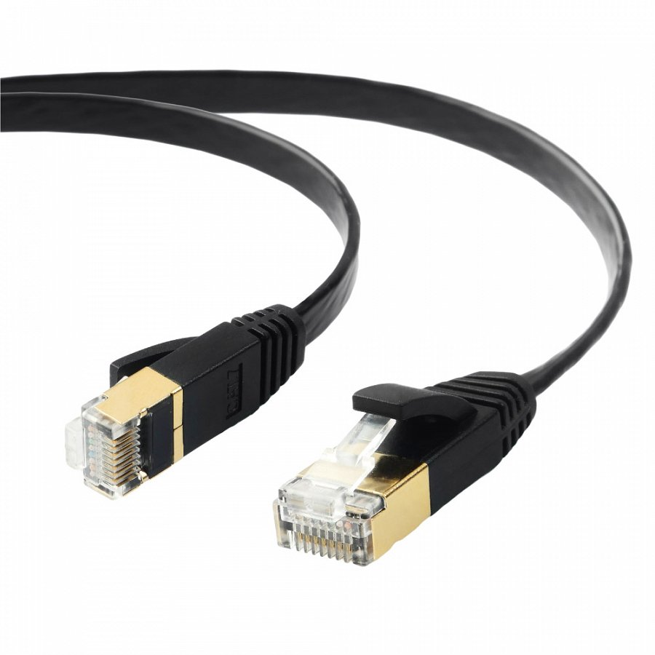
Kable z serii EA8 i EA3 zadowolą nawet najbardziej wymagających użytkowników. Ta pierwsza oferuje prędkość transmisji danych do 40Gb/s i szerokość pasma 2000 MHz, natomiast seria EA3 zapewnia prędkość do 10Gb/s i szerokość pasma 600 MHz. Dzięki temu nowe kable sieciowe Edimax idealnie nadają się do streamowania i gier online.

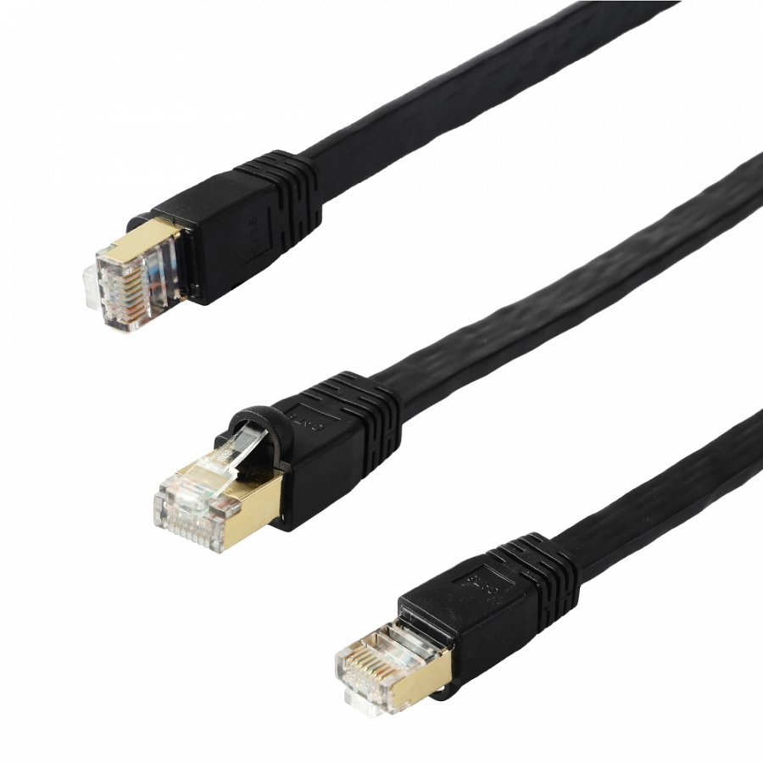
Kolejnym ich atutem jest kompatybilność z wieloma urządzeniami sieciowymi o złączach RJ45. W prosty i szybki sposób można je połączyć z routerem, switchem, drukarką, laptopem, Xboxem i innymi sprzętami.

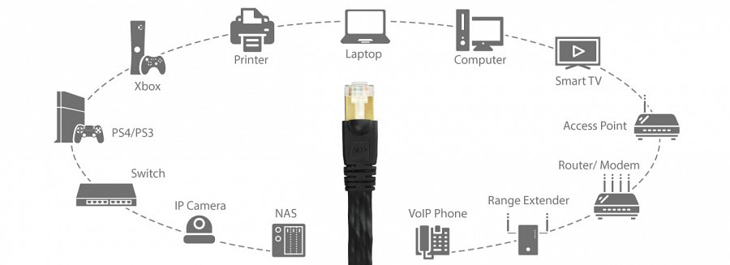
Niezawodność kabli z serii EA3 i EA8 potwierdzają certyfikaty. To gwarancja jakości i trwałości. Zostały one zatwierdzone przez profesjonalne analizatory okablowania Fluke, przetestowane zgodnie ze standardem ISO/IEC 11801 Class Ea, certyfikowane przez REACH, CE, RoHS i zgodne z normą niezawodności TIA/EIA 568B.

Więcej: SERIA EA3 || SERIA EA8

